Министерство науки и высшего образования Российской Федерации
Федеральное государственное бюджетное образовательное учреждение
высшего образования
«Ульяновский государственный технический университет»
Кафедра «Вычислительная техника»
Дисциплина «Автоматизация проектирования технических систем»

Лабораторная работа 4
Работа с энкодером
Вариант №10

Выполнил
Студент группы ИВТАСбд-41
Ведин А. В.

Проверил:
ассистент кафедры "ВТ",
Житков Р. В.

Ульяновск
2025 г.
ЗАДАНИЕ
Необходимо подключить энкодер к ESP32, а также дополнительный компонент, определяемый вариантом. Оценка определяется используемым способом обработки сигналов энкодера.
Для способа индикации используется периферия подсчёта импульсов PCNT в режиме обработки сигналов энкодера.
Требуется сделать управление вращением шагового двигателя, подключенного к ESP32 напрямую: скорость вращения регулируется энкодером и может быть отрицательной, нажатием на кнопку осуществляется выбор одного из трех сохраненных профилей.

ВЫПОЛНЕНИЕ
В рамках данной лабораторной работы была реализована система управления шаговым двигателем на базе ESP32 с использованием механического энкодера в качестве основного органа ввода. Энкодер подключён по двухканальной схеме с квадратурными сигналами, которые обрабатываются с помощью аппаратного модуля PCNT. Такой подход позволяет надёжно определять направление и количество поворотов энкодера без необходимости ручной обработки фронтов сигналов, а также значительно снижает нагрузку на процессор.
Для обработки сигналов энкодера был настроен один модуль PCNT с двумя каналами, каждый из которых отвечает за одну фазу энкодера. Конфигурация каналов позволяет автоматически учитывать направление вращения за счёт перекрёстного подключения линий CLK и DT. Дополнительно задействован аппаратный фильтр PCNT, который отсекает короткие импульсы и тем самым подавляет дребезг контактов энкодера на уровне периферии. Это повышает точность счёта и устойчивость работы системы при быстрых поворотах ручки.
Считывание значения счётчика PCNT выполняется программно с периодическим обнулением после обработки приращения. Полученная разница между текущим и предыдущим значениями используется для накопления шагов энкодера. Для дополнительной фильтрации введена временная защита от слишком частых изменений, основанная на системном таймере. При необходимости направление вращения может быть инвертировано программно, что упрощает адаптацию системы к различным вариантам подключения энкодера.
Кнопка, встроенная в энкодер, используется для управления режимами работы системы и обрабатывается с помощью прерываний по изменению уровня сигнала. В обработчике прерывания фиксируются моменты нажатия и отпускания кнопки, а также определяется длительность нажатия. Короткое нажатие используется для переключения профилей управления двигателем, а длинное — для включения и выключения двигателя. Такой подход позволяет реализовать несколько функций управления без усложнения аппаратной части.
Управление шаговым двигателем реализовано через набор GPIO-линий, формирующих стандартную последовательность возбуждения обмоток. Шаги выполняются программно на основе заданной скорости, которая задаётся в шагах в секунду. Интервал между шагами рассчитывается с использованием высокоточного таймера, что обеспечивает стабильную работу двигателя в широком диапазоне скоростей. Направление вращения двигателя определяется знаком текущей скорости.
Изменение скорости двигателя осуществляется поворотом энкодера. Накопленное количество щелчков преобразуется в приращение скорости с учётом активного профиля. Каждый профиль задаёт начальную скорость, а также допустимый диапазон её изменения, что позволяет ограничить поведение системы и сделать управление более предсказуемым. Переключение профилей выполняется циклически и сопровождается обновлением текущих параметров управления.
Основная логика системы реализована в отдельной задаче FreeRTOS, которая объединяет обработку энкодера, управление кнопкой, переключение профилей и генерацию шагов для двигателя. Такой подход обеспечивает непрерывную и отзывчивую работу системы, а также демонстрирует использование аппаратных счётчиков импульсов, прерываний и таймеров для построения эффективной системы управления на базе ESP32.
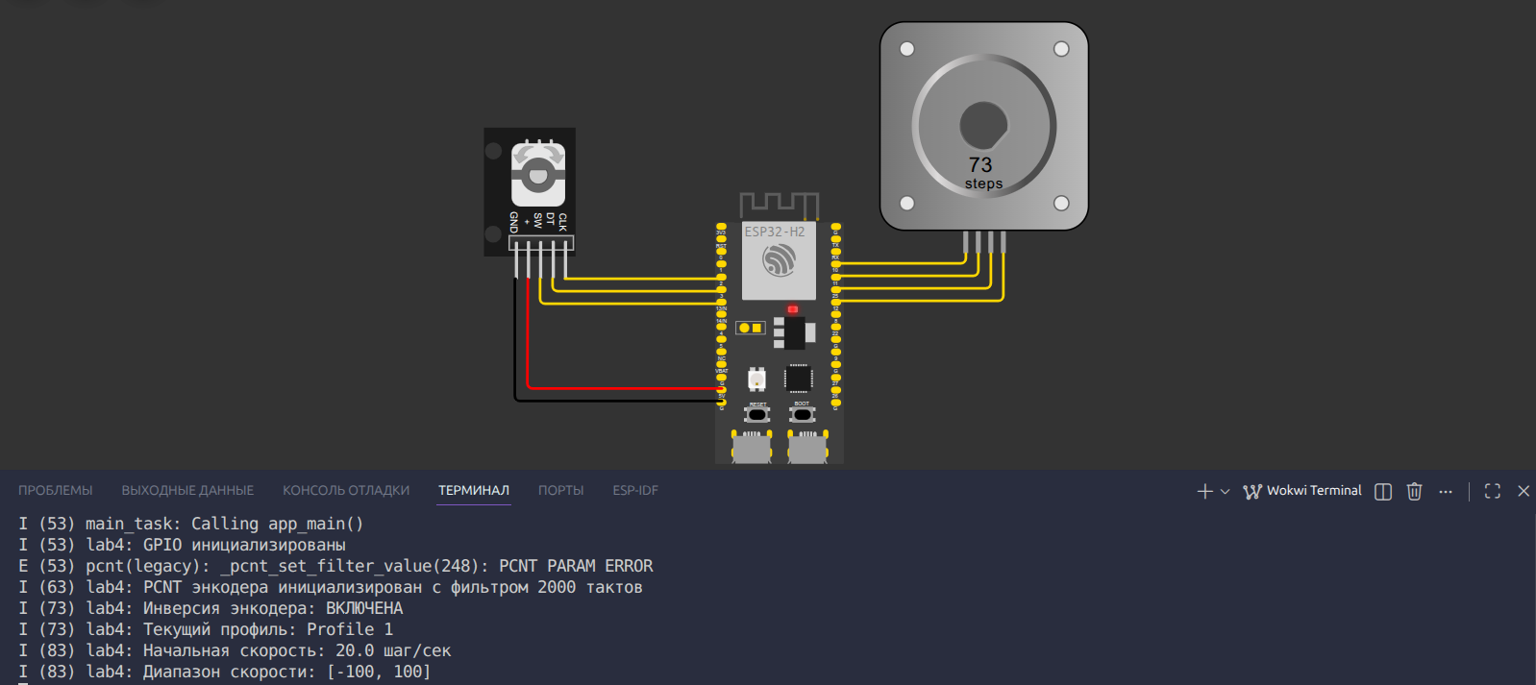
Рис. 1. Начальное состояние – включение профиля 1.
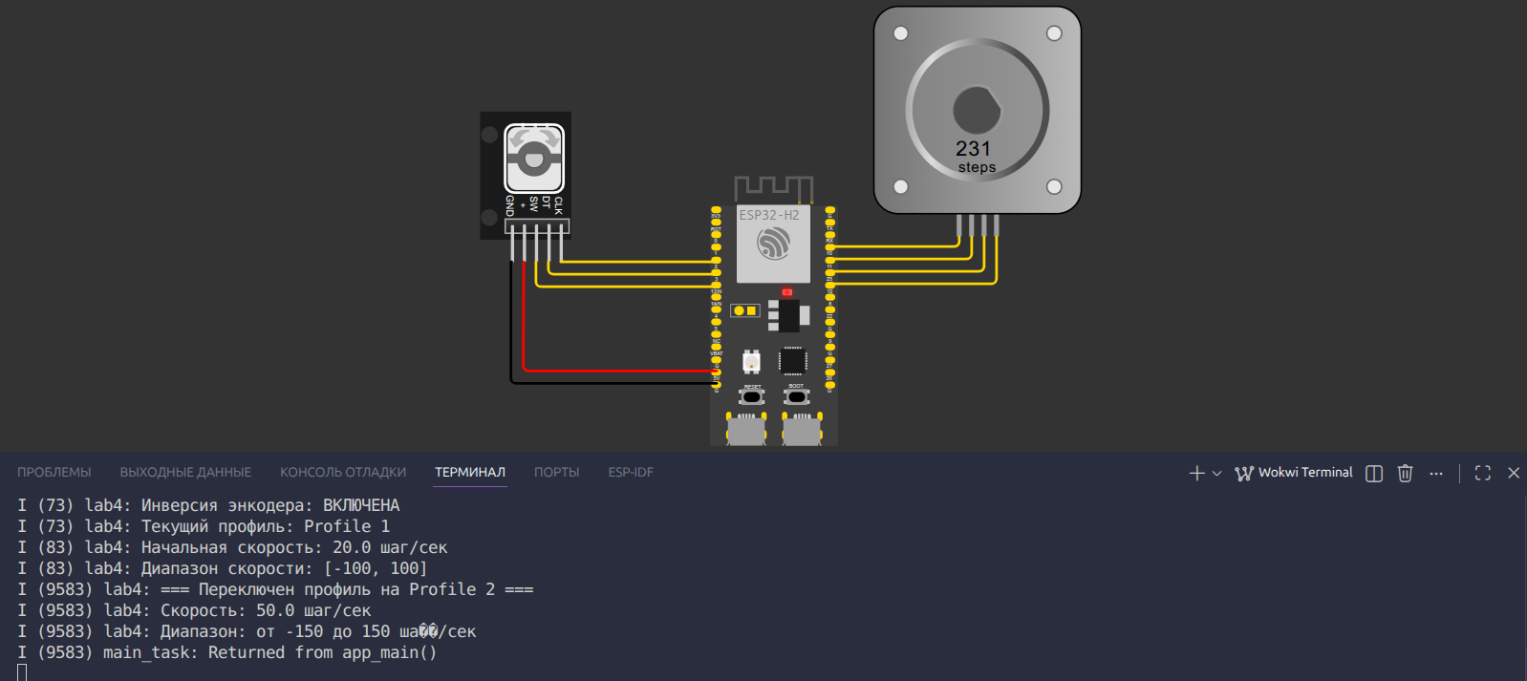
Рис. 2. Нажатие на кнопку - включение профиля 2
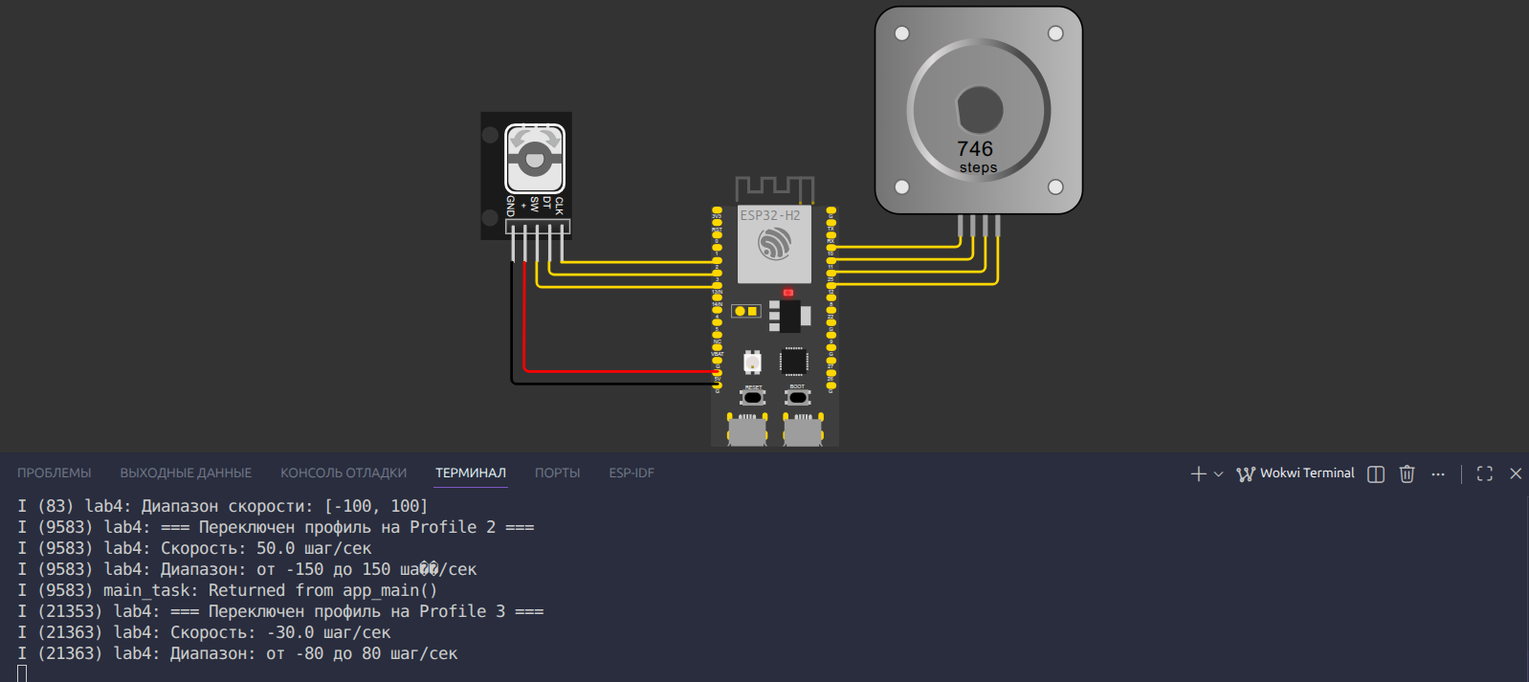
Рис. 3. Нажатие на кнопку – включение профиля 3.
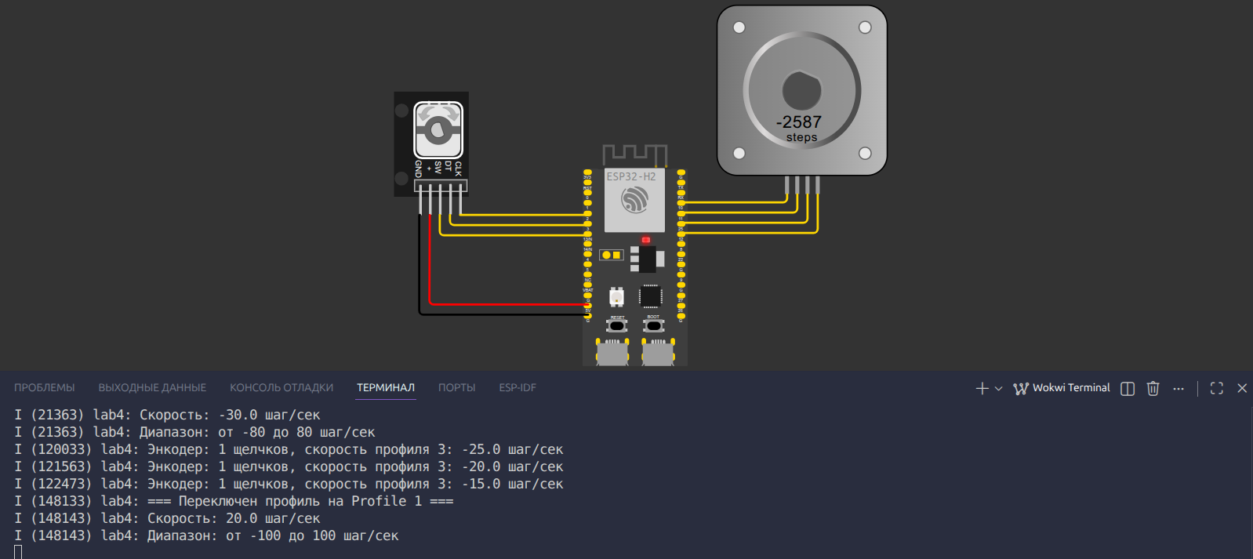
Рис. 4. Нажатие на кнопку – переключение с профиля на профиль 1.
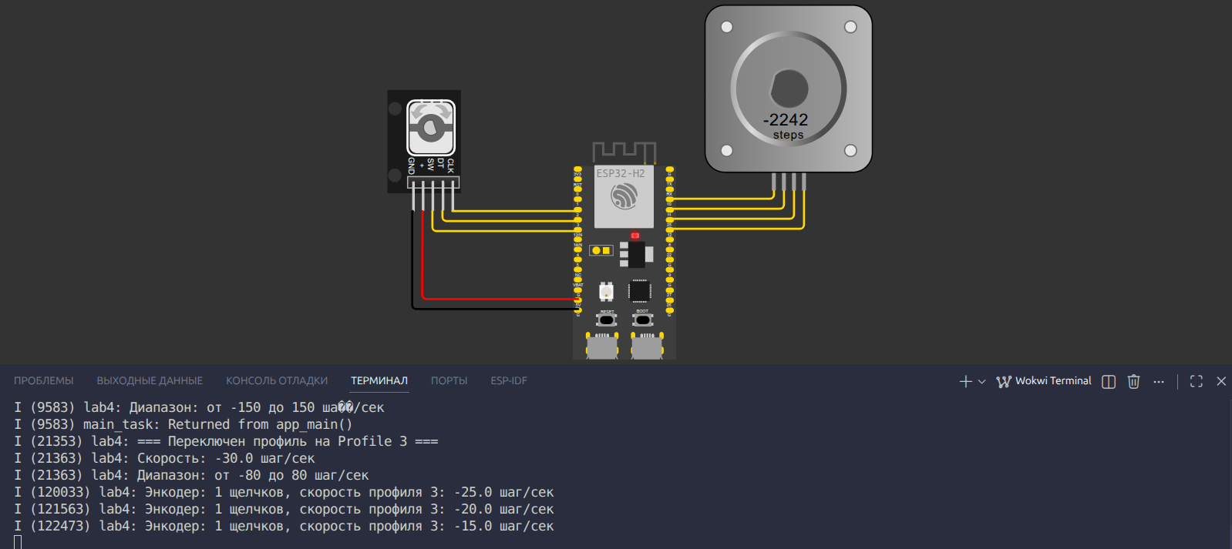
Рис . 5. Переключение скорости боковыми кнопками.

ВЫВОД
В ходе выполнения лабораторной работы была реализована система управления шаговым двигателем на базе ESP32 с использованием механического энкодера и аппаратного модуля PCNT. Были изучены и применены методы аппаратной обработки квадратурных сигналов, фильтрации дребезга контактов и определения направления вращения без нагрузки на процессор. Реализация обработки кнопки энкодера с разделением коротких и длинных нажатий позволила организовать удобное управление режимами работы и профилями двигателя. В результате была создана гибкая и устойчивая система управления, демонстрирующая эффективное использование периферийных модулей ESP32, таймеров и механизмов многозадачности для работы с электромеханическими устройствами.

Приложение А. main.c
#include <stdio.h>
#include <string.h>
#include <math.h>
#include "freertos/FreeRTOS.h"
#include "freertos/task.h"
#include "freertos/queue.h"
#include "driver/pcnt.h"
#include "driver/gpio.h"
#include "esp_timer.h"
#include "esp_log.h"

#define ENCODER_CLK_GPIO GPIO_NUM_2
#define ENCODER_DT_GPIO GPIO_NUM_3
#define ENCODER_SW_GPIO GPIO_NUM_13

#define STEPPER_A_PLUS GPIO_NUM_11
#define STEPPER_A_MINUS GPIO_NUM_10
#define STEPPER_B_PLUS GPIO_NUM_25
#define STEPPER_B_MINUS GPIO_NUM_12

#define PCNT_UNIT PCNT_UNIT_0
#define NUM_PROFILES 3
#define LONG_PRESS_TIME_MS 3000
#define DEBOUNCE_TIME_US 1000

#define INVERT_ENCODER 1

static const char *TAG = "lab4";

typedef struct {
float speed;
int16_t min_speed;
int16_t max_speed;
char name[20];
} motor_profile_t;

static motor_profile_t profiles[NUM_PROFILES] = {
{20.0, -100, 100, "Profile 1"},
{50.0, -150, 150, "Profile 2"},
{-30.0, -80, 80, "Profile 3"}
};

static int current_profile = 0;
static bool motor_enabled = true;
static volatile bool button_state = false;
static volatile uint64_t button_press_time = 0;
static volatile bool long_press_detected = false;
static volatile bool profile_changed = false;

static float current_speed = 0;
static int current_step = 0;
static uint64_t last_step_time = 0;

static int16_t encoder_accumulator = 0;
static uint64_t last_encoder_time = 0;

static const uint8_t step_sequence[4][4] = {
{1, 0, 0, 1},
{1, 0, 1, 0},
{0, 1, 1, 0},
{0, 1, 0, 1}
};

static void init_encoder_pcnt(void) {
pcnt_config_t pcnt_config_a = {
.pulse_gpio_num = ENCODER_CLK_GPIO,
.ctrl_gpio_num = ENCODER_DT_GPIO,
.lctrl_mode = PCNT_MODE_REVERSE,
.hctrl_mode = PCNT_MODE_KEEP,
.pos_mode = PCNT_COUNT_INC,
.neg_mode = PCNT_COUNT_DEC,
.counter_h_lim = 100,
.counter_l_lim = -100,
.unit = PCNT_UNIT,
.channel = PCNT_CHANNEL_0,
};

pcnt_config_t pcnt_config_b = {
.pulse_gpio_num = ENCODER_DT_GPIO,
.ctrl_gpio_num = ENCODER_CLK_GPIO,
.lctrl_mode = PCNT_MODE_REVERSE,
.hctrl_mode = PCNT_MODE_KEEP,
.pos_mode = PCNT_COUNT_DEC,
.neg_mode = PCNT_COUNT_INC,
.counter_h_lim = 100,
.counter_l_lim = -100,
.unit = PCNT_UNIT,
.channel = PCNT_CHANNEL_1,
};

ESP_ERROR_CHECK(pcnt_unit_config(&pcnt_config_a));
ESP_ERROR_CHECK(pcnt_unit_config(&pcnt_config_b));

pcnt_set_filter_value(PCNT_UNIT, 2000);
pcnt_filter_enable(PCNT_UNIT);

pcnt_counter_pause(PCNT_UNIT);
pcnt_counter_clear(PCNT_UNIT);
pcnt_counter_resume(PCNT_UNIT);

ESP_LOGI(TAG, "PCNT энкодера инициализирован с фильтром 2000 тактов");
ESP_LOGI(TAG, "Инверсия энкодера: %s", INVERT_ENCODER ? "ВКЛЮЧЕНА" : "ВЫКЛЮЧЕНА");
}

static void process_encoder(void) {
static int16_t last_count = 0;
int16_t current_count;
pcnt_get_counter_value(PCNT_UNIT, &current_count);

int16_t diff = current_count - last_count;

if (diff != 0) {
uint64_t now = esp_timer_get_time();

if (now - last_encoder_time > DEBOUNCE_TIME_US) {
#if INVERT_ENCODER
encoder_accumulator -= diff;
#else
encoder_accumulator += diff;
#endif

last_encoder_time = now;

ESP_LOGD(TAG, "Энкодер: diff=%d, accumulator=%d", diff, encoder_accumulator);
}

last_count = current_count;
pcnt_counter_clear(PCNT_UNIT);
}
}

static void IRAM_ATTR button_isr_handler(void *arg) {
static uint64_t last_isr_time = 0;
uint64_t now = esp_timer_get_time();

if (now - last_isr_time > 50000) {
bool current_button_state = (gpio_get_level(ENCODER_SW_GPIO) == 0);

if (current_button_state && !button_state) {
button_state = true;
button_press_time = now;
long_press_detected = false;
ESP_LOGD(TAG, "Кнопка нажата (ISR)");
} else if (!current_button_state && button_state) {
button_state = false;
uint64_t press_duration = (now - button_press_time) / 1000;

if (!long_press_detected && press_duration < LONG_PRESS_TIME_MS) {
profile_changed = true;
ESP_LOGD(TAG, "Короткое нажатие, duration=%llu мс", press_duration);
}
ESP_LOGD(TAG, "Кнопка отпущена");
}

last_isr_time = now;
}
}

static void init_gpio(void) {
gpio_config_t stepper_config = {
.pin_bit_mask = (1ULL << STEPPER_A_PLUS) |
(1ULL << STEPPER_A_MINUS) |
(1ULL << STEPPER_B_PLUS) |
(1ULL << STEPPER_B_MINUS),
.mode = GPIO_MODE_OUTPUT,
.pull_up_en = GPIO_PULLUP_DISABLE,
.pull_down_en = GPIO_PULLDOWN_DISABLE,
.intr_type = GPIO_INTR_DISABLE,
};
ESP_ERROR_CHECK(gpio_config(&stepper_config));

gpio_config_t button_config = {
.pin_bit_mask = (1ULL << ENCODER_SW_GPIO),
.mode = GPIO_MODE_INPUT,
.pull_up_en = GPIO_PULLUP_ENABLE,
.pull_down_en = GPIO_PULLDOWN_DISABLE,
.intr_type = GPIO_INTR_ANYEDGE,
};
ESP_ERROR_CHECK(gpio_config(&button_config));

ESP_ERROR_CHECK(gpio_install_isr_service(0));
ESP_ERROR_CHECK(gpio_isr_handler_add(ENCODER_SW_GPIO, button_isr_handler, NULL));

ESP_LOGI(TAG, "GPIO инициализированы");
}

static void set_motor_step(int step) {
gpio_set_level(STEPPER_A_PLUS, step_sequence[step][0]);
gpio_set_level(STEPPER_A_MINUS, step_sequence[step][1]);
gpio_set_level(STEPPER_B_PLUS, step_sequence[step][2]);
gpio_set_level(STEPPER_B_MINUS, step_sequence[step][3]);
}
static void perform_step(void) {
if (!motor_enabled || fabsf(current_speed) < 0.1f) {
return;
}

uint64_t current_time = esp_timer_get_time();
float step_interval = 1000000.0f / fabsf(current_speed);

if (current_time - last_step_time >= (uint64_t)step_interval) {
if (current_speed > 0) {
current_step = (current_step + 1) % 4;
} else {
current_step = (current_step - 1 + 4) % 4;
}

set_motor_step(current_step);
last_step_time = current_time;
}
}
static void update_speed_from_encoder(void) {
process_encoder();

if (abs(encoder_accumulator) >= 4) {
int clicks = encoder_accumulator / 4;

float speed_change = clicks * 5.0f;
float new_speed = profiles[current_profile].speed + speed_change;

if (new_speed > profiles[current_profile].max_speed) {
new_speed = profiles[current_profile].max_speed;
}
if (new_speed < profiles[current_profile].min_speed) {
new_speed = profiles[current_profile].min_speed;
}

if (fabsf(new_speed - profiles[current_profile].speed) > 0.1f) {
profiles[current_profile].speed = new_speed;
current_speed = profiles[current_profile].speed;

ESP_LOGI(TAG, "Энкодер: %d щелчков, скорость профиля %d: %.1f шаг/сек",
clicks, current_profile + 1, current_speed);
}

encoder_accumulator = 0;
}
}

static void switch_profile(void) {
current_profile = (current_profile + 1) % NUM_PROFILES;
current_speed = profiles[current_profile].speed;

ESP_LOGI(TAG, "=== Переключен профиль на %s ===", profiles[current_profile].name);
ESP_LOGI(TAG, "Скорость: %.1f шаг/сек", current_speed);
ESP_LOGI(TAG, "Диапазон: от %d до %d шаг/сек",
profiles[current_profile].min_speed,
profiles[current_profile].max_speed);
}

static void toggle_motor(void) {
motor_enabled = !motor_enabled;

if (!motor_enabled) {
gpio_set_level(STEPPER_A_PLUS, 0);
gpio_set_level(STEPPER_A_MINUS, 0);
gpio_set_level(STEPPER_B_PLUS, 0);
gpio_set_level(STEPPER_B_MINUS, 0);
ESP_LOGI(TAG, "Двигатель ВЫКЛЮЧЕН");
} else {
ESP_LOGI(TAG, "Двигатель ВКЛЮЧЕН");
}
}
static void control_task(void *arg) {
uint64_t last_button_check_time = 0;

while (1) {
uint64_t current_time = esp_timer_get_time() / 1000;

if (current_time - last_button_check_time >= 100) {
if (button_state && !long_press_detected) {
uint64_t press_duration = current_time - (button_press_time / 1000);

if (press_duration >= LONG_PRESS_TIME_MS) {
long_press_detected = true;
toggle_motor();
ESP_LOGI(TAG, "Длинное нажатие обработано (%llu мс)", press_duration);
}
}
last_button_check_time = current_time;
}

if (profile_changed) {
profile_changed = false;
switch_profile();

vTaskDelay(pdMS_TO_TICKS(50));
}

update_speed_from_encoder();

perform_step();
vTaskDelay(pdMS_TO_TICKS(1));
}
}
void app_main(void) {
init_gpio();
init_encoder_pcnt();

current_speed = profiles[current_profile].speed;

ESP_LOGI(TAG, "Текущий профиль: %s", profiles[current_profile].name);
ESP_LOGI(TAG, "Начальная скорость: %.1f шаг/сек", current_speed);
ESP_LOGI(TAG, "Диапазон скорости: [%d, %d]",
profiles[current_profile].min_speed,
profiles[current_profile].max_speed);

xTaskCreate(control_task, "control_task", 4096, NULL, 5, NULL);
}

